Открытый урок французского языка
«Bonjour, la France ! Salut la Fete !»

Тип занятия: обобщающее повторение.

Вид занятия: комбинированный урок.

Цель: коммуникативно-речевое развитие учащихся через обобщение знаний о Франции и традициях празднования Рождества во Франции .

Задачи:

1. Образовательные:

1.1. Обобщить лексико-грамматический материал по темам «Приветствие», «Числительные», «В магазине», «Продукты».
1.2. Совершенствовать речевые навыки и умения монологической и диалогической речи.

2. Воспитательные:

2.1. Воспитывать уважение к культуре и традициям других народов.
2.2. Воспитывать любовь к родным и близким людям, своей культуре и традициям.
2.3. Прививать любовь и интерес к иностранному языку.
2.4. Воспитывать умение работать в парах, группах, самостоятельно.

3. Развивающие:

3.1. Систематизировать страноведческий материала о Франции.
3.2. Расширить лингвистический кругозор учащихся.
3.3. Способствовать развитию творческой деятельности учащихся.

Учебная группа: учащиеся 5 класса.

Оснащение урока (технические средства обучения): компьютер; компьютерный проектор; компьютерные слайды; магнитофон; диск ; раздаточный материал.

Ход урока:

1. Начало урока.
Bonjour, mes enfants! Je suis ravie de vous vour! Aujourd hui nous avons une fete et les invites. Regarder svp, retournez-vous. Ce sont nos amis ! Les saluez, svp !

Poesie « Salut a moi »
2.Фонетическая зарядка.
При обучении французскому языку младших школьников полезно использовать ряд слогов, которые улучшают фонетическое произношение.
Fa-fe-fê-fo-af-ef-êf-of
Ca-co-cu-cla-clo-clu
È-ê-est-cha-cho-chè
Wa-wo-wè-wê-wé-we
Gui-gué-guè-guê-gue.
3. Речевая зарядка.
Comment ca va? Ca va bien, merci !
Où habites-tu? J’habite à …...
Où fais-tu tes études ? Je fais mes études ……..
Tu t’appelles comment ? Je m’appelle .........................

Bonjour, mes enfants! Je suis ravie de vous vour! Aujourd hui nous avons une fete et les invites. Regarder svp, retournez-vous. Ce sont nos amis ! Les saluez, svp !

Poesie « Salut a moi »

4. Основная часть урока.

Chers enfants ! Каждое наше занятие, наша встреча – это маленькое путешествие в страну изучаемого языка, Францию. И сегодня у нас настоящий праздник! Наше занятие так и называется «Bonjour, la France ! Salut la Fete !»Вас ждет много интересного и неожиданного!
On commence! Давайте вспомним!La capitale de la France c est Paris. Vous avez bien compris que la France est un pays de l Europe. Elle est bien connue dans tout le monde entier pour la mode, la cosmetique et ses parfums, pour sa cuisine,les fromage et les vins, le football et les autos.

На экране слайды.

Maintenant le drapeau.... qu est ce qui s est passe ? Les drapeaux ne sont pas en couleur. Il y a un probleme. Il faut le resoudre. Quel couleur est-il necessaire ?

Обучающиеся отвечают на вопросы и под мелодии французской песни разукрашивают флаги стран Франции и Казахстана.

Итак, мы с вами в Париже. Я предлагаю совершить маленький променад по праздничной столице Франции.

На экране слайды Парижа. Рождество. Под мелодию песни Joe Dassin “Salut” учитель читает строки стихотворения.

Paris
Oh, mon Paris!!!
J’ai le mal de Paris
De ses rues, de ses boulevards
De son air triste et gris
De ses jours, de ses soirs
Oh, mon Paris!!!
J’ai le mal de la Seine
Qui ecoute mes peines
Et je regrette tant
Les quais doux aux amants
J’ai le mal de Paris
Quand je suis loin d ici
J’ai le mal de Paris
Durant les jours d hiver si gris
J’ai le mal de l amour
Et je l’aurai toujours
C est drole,
mais c’est ainsi
J’ai le mal de Paris.

Вам понравилось? Avez-vous aime? Но чтобы не заблудиться на этих улицах и бульварах, необходимо обратить внимание на таблички, подсказывающие направления нашего пути!

На экране слайд с указателями.
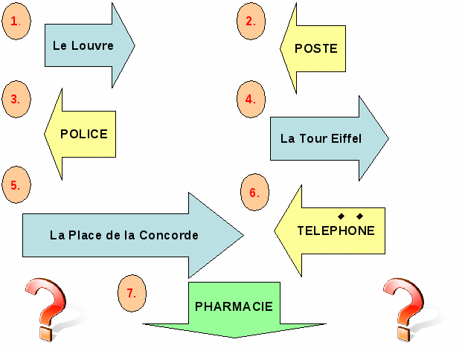
- Ou est le Louvre? - A droite !
- Ou est la Place de la Concorde ? – A gauche!
- Ou est la pharmacie ? – Tout droit !

Tres bien ! Je suis contente !

Вам известно, что во Франции принято приветствовать друг друга…Но есть и более простое слово «Привет» “Salut” Так приветствуете и вы друг друга. Но, похоже, наши французские ребята что-то перепутали в своем диалоге. Давайте реплики мальчика соответственно репликам девочки.

Работа с диалогом
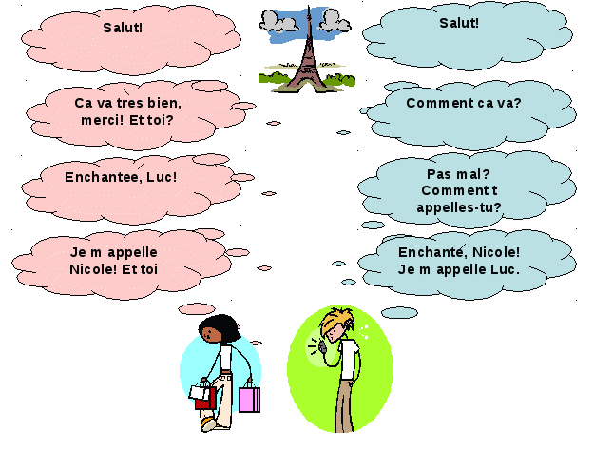
А теперь вы разыграете диалог между собой!
Tres bien !
Впереди праздничные дни и встречи с друзьями! On va au magasin! Il est necessaire d acheter le dessert! Qu est ce qu il y a au magasin ? Jouez le dialogue !
Ребята, используя слайд, составляют мини-диалоги «В магазине»

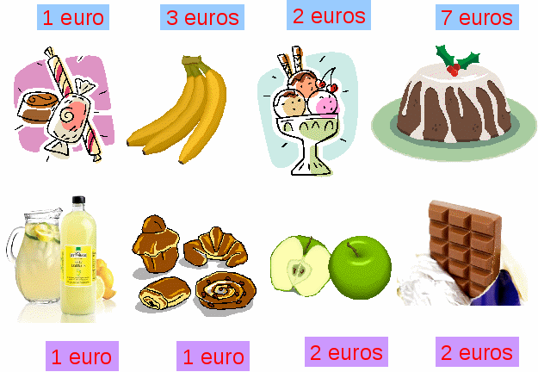

Vous etes fatigues? Pour vous il y a une pause musical!
Под старинную песенку « Promenons-nous dans les bois »ребята выполняют танцевальную разминку. На экране анимационный клип.

Un message urgent
На экране появляется видео с Pere Noel, который сообщает о приближении Рождества.

Обсуждение сообщения
- Ребята, а кто такой Pere Noel?
- С чем он к нам обращается?
У французов Деда Мороза называют Рождественским Папашей или
Père Noël. Père Noël – это добрый персонаж и по французским поверьям в ночь с 5 на 6 декабря приносит послушным детям подарки.

Рождество во Франции.
Рождество во Франции – это большой праздник. Поэтому в каждом доме к столу подаются разные вкусности: копченый окорок, дичь, салаты, выпечка, фрукты, конфеты и всегда много сладостей!
Самым известным и обязательным десертом во Франции является торт Бюш де Ноэль, Рождественское полено.

Праздник Épiphanie.
6 января принято праздновать еще один праздник.
В этот день готовят особый миндальный торт «Галет де Руа» (Galette des Rois), который украшают золотой бумажной короной
Тот, кто найдет сюрприз становится Королем или Королевой этого дня
И для вас сегодня я приготовила сладкий сюрприз.

Сладкий сюрприз.
Награждение Короля и Королевы дня.

Заключительный этап урока
Vous avez bien travaillez! Merci a tous ! Bonne chance ! Au revoir !

Финальная песня.

